Санкт-Петербургский политехнический университет Петра Великого

Кафедра компьютерных систем и программных технологий

**Отчёт по лабораторной работе**

**Дисциплина**: Низкоуровневое программирование

**Тема**: Машина Тьюринга

Выполнил студент гр. 3530901/10005 Ухов А.Д.

(подпись)

Преподаватель Коренев Д. А

(подпись)

“___”_____________ 2022 г.

Санкт-Петербург

2022

1. ТЗ

Вариант №22: Определение максимального из двух чисел, представленных в двоичном коде.

1. Метод решения

Требование к входным данным: начальное положение головки в начале первого числа, числа должны представлены в корректном двоичном виде, числа должен разделять один пробел.

Путём сравнения, в цикле, по одной цифре у каждого числа выявляется то, у которого большая цифра встречается раньше. В то же время при сравнении каждой цифры, она заменяется на соответствующее ей обозначение.

Если встречается число с большей цифрой в одинаковом разряде, то мы возвращаемся к пробелу между числами и заменяем его на определённый символ, обозначающий, что найденное число предположительно больше другого.

Цикл продолжается, пока в обоих числах не закончатся цифры или пока не окажется, что в одном числе их больше, чем в другом.

Если числа одноразрядный, то либо оба числа равны, либо предположенное ранее число больше. В противном случае больше то число, у которого больше цифр.

Меньшее число стирается, происходит замена обозначений обратно на цифры, головка перемещается на большее число.

Рассмотрим примеры нахождения максимума:

1. Разно разрядные двоичные числа 11 и 1

11 1

Делаем замену первых цифр (y – 0, x – 1)

x1 x

Попытавшись сделать замену и второй цифры, алгоритм не находит таковой в правом числе

xx x_

Правое число стирается, левое восстанавливается

11

Ответ 11

1. Одноразрядные двоичные числа 11и 110

111 110

Происходит замена цифр на их обозначения

xx1 xx0

Дойдя до последней цифры правого числа, предполагаем, что левое больше (поставив символ l между числами)

xxxlxxy

Убеждаемся, что в обоих числах не осталось цифр и стираем правое число

111

Ответ 111

1. Описание состояний

Алфавит: 01yxlr

y – обозначение(замена) - 0

x – обозначение(замена) – 1

l – символ, который ставиться между числами, при предположении, что левое число больше.

r – то же, что и l, но для правого числа

Изначально головка находится на первой цифре левого числа.

Q1 - проверка самой левой цифры левого числа и начало проверки у второго (или при пробеле, l или r после Q6, что означает, что цифры в левом числе, идёт на проверку наличия цифр в правом числе (Q10))

Q2-Q3 - если цифра слева - 0 (проверка цифры в правом числе)(Q16 - если в правом числе закончились цифры)

Q4 - если справа цифра 1то меняем пробел на r

Q5 - 6 - возвращение к самой левой цифре левого числа

Q7-8 - то же, что и Q2-3, но для 1 в левом числе

Q9 - аналог Q4, но ставиться l

Q10-11 – проверка цифр в правом числе

Q12 - стираем правое число

Q13 - меняем x и y на 1 и 0 для левого и конец

Q14 -стираем левое число

Q15 - меняем x и y на 1 и 0 для правого и конец

Q16 - стираем правое число и к Q13

Q17 - в левом нет цифр, в правом есть (идём до центра и к Q14)

Головка находится на первой цифре наибольшего числа.

1. Работа программы

Пример 2:

Начало:

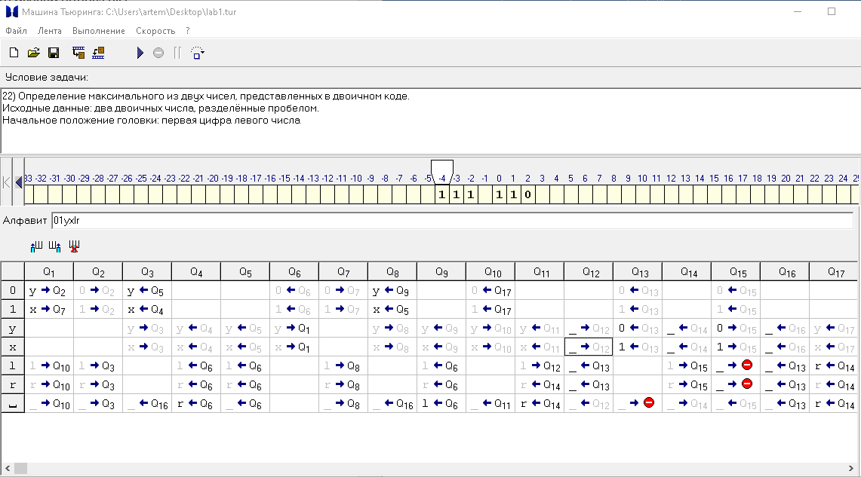

Происходит замена цифр на их обозначения

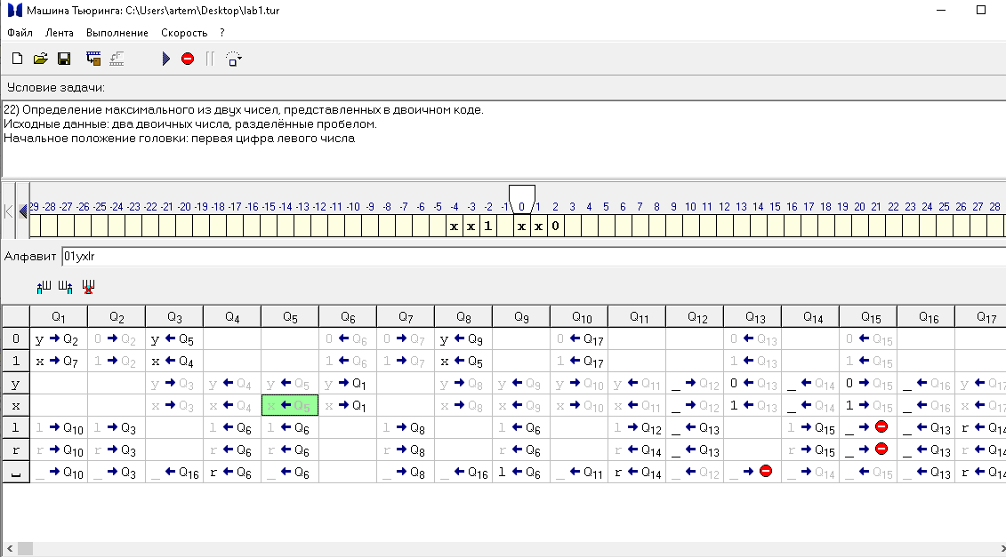

Дойдя до последней цифры правого числа, предполагаем, что левое больше (поставив символ l между числами)

.

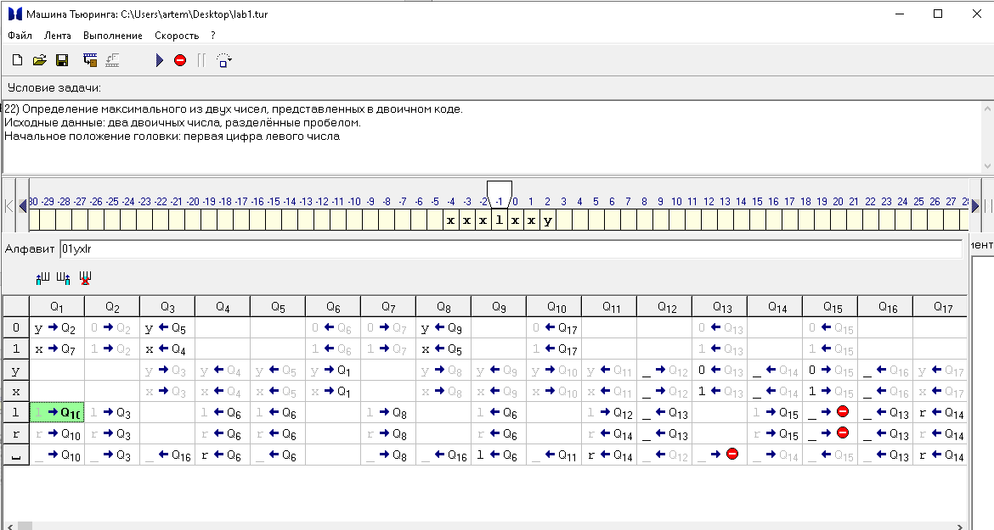

Убеждаемся, что в обоих числах не осталось цифр и стираем правое число

.

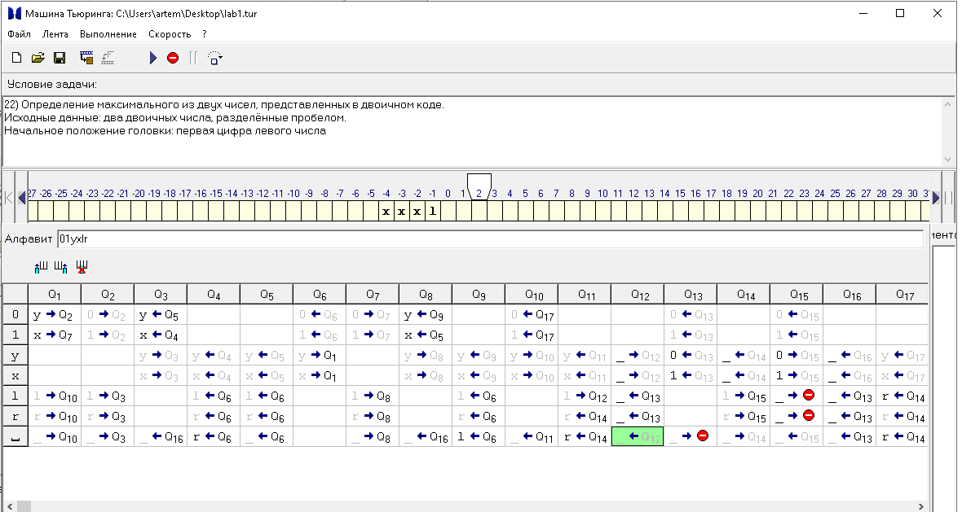

Конец

